**BỘ GIÁO DỤC VÀ ĐÀO TẠO**

**TRƯỜNG ĐẠI HỌC SƯ PHẠM KỸ THUẬT TP HỒ CHÍ MINH**

**KHOA ĐIỆN – ĐIỆN TỬ**

**ĐỒ ÁN MÔN HỌC 2**

**BẢO MẬT LỚP VẬT LÝ HỖ TRỢ BỞI RIS**

**VỚI GÂY NHIỄU SONG CÔNG TOÀN PHẦN TRONG MẠNG D2D UNDERLAY**

**SVTH : Nguyễn Bảo Tính 20161383**

**Phạm Ngọc Vân 20161395**

**KHÓA : 2020**

**NGÀNH : CNKT Điện tử - Viễn thông**

**GVHD : PGS. TS Phạm Ngọc Sơn**

Tp. Hồ Chí Minh, tháng 12 năm 2023

**THÔNG TIN ĐỒ ÁN MÔN HỌC**

1. **Thông tin sinh viên**

Họ và tên sinh viên: Nguyễn Bảo Tính MSSV: 20161383

Phạm Ngọc Vân MSSV: 20161395

1. **Thông tin đề tài**

- Tên đề tài: **“BẢO MẬT LỚP VẬT LÝ HỖ TRỢ BỞI RIS VỚI GÂY NHIỄU SONG CÔNG TOÀN PHẦN TRONG MẠNG D2D UNDERLAY”.**

- Giáo viên hướng dẫn: PGS. TS Phạm Ngọc Sơn

- Thời gian nộp đề tài: 28-12-2023.

**PHIẾU NHẬN XÉT CỦA GIÁO VIÊN HƯỚNG DẪN**

|  |  |
| --- | --- |
| Họ và tên sinh viên 1: Nguyễn Bảo Tính  Họ và tên sinh viên 2: Phạm Ngọc Vân | MSSV:20161383 MSSV:20161395 |
| Ngành:Công Nghệ Kỹ Thuật Điện tử - Viễn thông | Lớp: 20161VMVT1 |
| Giảng viên hướng dẫn: PGS. TS Phạm Ngọc Sơn |  |

Tên đề tài: **BẢO MẬT LỚP VẬT LÝ HỖ TRỢ BỞI RIS VỚI GÂY NHIỄU SONG CÔNG TOÀN PHẦN TRONG MẠNG D2D UNDERLAY**.

**NHẬN XÉT**

Về nội dung đề tài & khối lượng thực hiện:

...........................................................................................................................................

...........................................................................................................................................

...........................................................................................................................................

Ưu điểm:

...........................................................................................................................................

...........................................................................................................................................

...........................................................................................................................................

Khuyết điểm:

...........................................................................................................................................

...........................................................................................................................................

...........................................................................................................................................

Đề nghị cho bảo vệ hay không?

...........................................................................................................................................

Đánh giá loại:

...........................................................................................................................................

Điểm:……………….(Bằng chữ:……............................................................................ )

Tp. Hồ Chí Minh, ngày.....tháng.....năm 2023

Giáo viên hướng dẫn

**LỜI CẢM ƠN**

Đầu tiên, nhóm em xin được gửi lời cảm ơn đến thầy Phạm Ngọc Sơn đã tận tình hướng dẫn, tạo điều kiện và giúp đỡ cho nhóm trong suốt quá trình thực hiện đồ án. Nhóm em xin gửi lời cảm ơn chân thành đến Thầy ạ.

Nhóm em cũng muốn gửi lời cảm ơn đến các bạn bè của mình đã hỗ trợ, đóng góp ý kiến và chia sẻ kinh nghiệm để giúp nhóm hoàn thành tốt đề tài. Nhóm đã cố gắng hết sức, nhưng vì lượng kiến thức chưa đủ nên không thể tránh khỏi những thiếu sót. Vì vậy, nhóm mong nhận được sự góp ý quý báu từ Thầy để nhóm có thể hoàn thiện và cải thiện báo cáo đồ án môn học 2 cũng như tích lũy thêm kinh nghiệm để hoàn thành tốt báo cáo đồ án tốt nghiệp sau này.

Cuối cùng, nhóm em xin chân thành cảm ơn Thầy và kính chúc sức khỏe, may mắn và thành công trong sự nghiệp trồng người cao quý của mình.

Xin chân thành cảm ơn!

Tp.Hồ Chí Minh, ngày.....tháng.....năm 2023

Nhóm thực hiện đề tài

**MỤC LỤC**

**DANH MỤC HÌNH ẢNH** 6

**DANH SÁCH KÝ HIỆU** 7

**DANH MỤC CÁC TỪ VIẾT TẮT** 9

**CHƯƠNG 1:** **TỔNG QUAN** 11

**1.1** **GIỚI THIỆU** 11

**1.2** **MỤC TIÊU ĐỀ TÀI** 12

**1.3** **NHIỆM VỤ NGHIÊN CỨU** 12

**1.4** **CẤU TRÚC ĐỀ TÀI** 12

**CHƯƠNG 2:** **CƠ SỞ LÝ THUYẾT** 14

**2.1** **MẶT PHẢN XẠ THÔNG MINH** 14

**2.1.1** **Giới thiệu về RIS** 14

**2.1.2** **Đặc điểm của RIS** 16

**2.1.3** **Ứng dụng của RIS** 17

**2.1.4** **Cấu tạo của RIS** 18

**2.2** **BẢO MẬT LỚP VẬT LÝ VỚI FULL-DUPLEX JAMMING** 20

**2.2.1** **Bảo mật lớp vật lý** 20

**2.2.2** **Full-Duplex Jamming** 21

**2.3** **MẠNG DẠNG NỀN** 22

**2.3.1** **Mạng vô tuyến nhận thức dạng nền** 22

**2.3.2** **Mạng D2D dạng nền** 24

**2.4** **MẠNG D2D** 25

**2.4.1** **Giới thiệu về mạng D2D** 25

**2.4.2** **Lựa chọn chế độ giao tiếp cho mạng D2D** 26

**2.4.3** **Cấu trúc mạng D2D** 28

**CHƯƠNG 3:** **MÔ HÌNH HỆ THỐNG** 30

**3.1** **MÔ TẢ HỆ THỐNG** 30

**3.2** **THIẾT KẾ BEAMFORMING VÀ AN** 31

**3.3** **MÔ HÌNH TRUYỀN TÍN HIỆU** 33

**3.4** **PHÂN TÍCH TỶ LỆ BẢO MẬT ERGODIC** 34

**3.4.1** **Tỷ lệ Ergodic đạt được của người dùng di động hợp pháp** 34

**3.4.2** **Tỷ lệ Ergodic đạt được của người dùng D2D hợp pháp** 36

**3.4.3** **Tỷ lệ Ergodic đạt được của người dùng kẻ nghe lén** 37

**3.4.4** **Tỷ lệ Ergodic đạt được của hệ thống** 40

**CHƯƠNG 4:** **ĐÁNH GIÁ VÀ MÔ PHỎNG TỶ LỆ BẢO MẬT ERGODIC** 41

**4.1** **TỶ LỆ BẢO MẬT ERGODIC CỦA NGƯỜI DÙNG DI ĐỘNG HỢP PHÁP** 41

**4.2** **TỶ LỆ BẢO MẬT ERGODIC CỦA KẺ NGHE LÉN** 43

**4.3** **TỶ LỆ BẢO MẬT ERGODIC CỦA MẠNG DI ĐỘNG** 44

**CHƯƠNG 5:** **KẾT LUẬN VÀ HƯỚNG PHÁT TRIỂN** 46

**5.1** **KẾT LUẬN** 46

**5.2** **HẠN CHẾ VÀ HƯỚNG PHÁT TRIỂN** 46

**5.2.1** **Hạn chế** 46

**5.2.2** **Hướng phát triển** 46

**PHỤ LỤC** 47

**TÀI LIỆU THAM KHẢO** 49

# **DANH MỤC HÌNH ẢNH**

Hình 2.1:Minh hoạ về khái niệm RIS 14

Hình 2.2:Mạng truyền thông không dây 15

Hình 2.3:Hệ thống truyền thông sử dụng RIS hỗ trợ đa người dùng 17

Hình 2.4: Mô hình triển khai cơ bản của RIS 19

Hình 2.5: RIS ứng dụng truyền dữ liệu từ trạm đến thiết bị 20

Hình 2.6: Mô tả việc nghe lén của kẻ trộm trong truyền thông tin 21

Hình 2.7: Chia sẻ phổ tần trong mô hình vô tuyến nhận thức dạng nền 23

Hình 2.8:Ví dụ về nhiễu giữa các inter-cell và intra-cell trong truyền dẫn đường lên của mạng di động với truyền thông D2D 24

Hình 2.9: Sự phân bổ phổ tần cho truyền thông di động, Inband D2D và Outband D2D 25

Hình 2.10: Phân loại truyền thông D2D (theo phổ tần số). 27

Hình 2.11: Sơ đồ phân loại chi tiết truyền thông D2D (theo phổ tần số). 27

Hình 2.12:Giao tiếp D2D: 28

Hình 2.13: Kiến trúc mạng D2D 29

Hình 3.1: Mô hình hệ thống 30

Hình 4.1: Lưu đồ phân tích và mô phỏng Tỷ lệ Ergodic đạt được tại CR với SNR tại CT 42

Hình 4.2: Tỷ lệ Ergodic đạt được tại CR với SNR tại CT 42

Hình 4.3: Lưu đồ phân tích và mô phỏng Tỷ lệ Ergodic đạt được tại E với SNR tại CT 43

Hình 4.4 Tỷ lệ Ergodic đạt được tại E với SNR tại CT 44

Hình 4.5 Lưu đồ phân tích và mô phỏng Tỷ lệ Ergodic đạt được của mạng di động 45

Hình 4.6: Tỷ lệ Ergodic đạt được của mạng di động với SNR tại CT 45

# **DANH SÁCH KÝ HIỆU**

|  |  |
| --- | --- |
| Ký hiệu | Định nghĩa |
|  | RIS trong mạng di động |
|  | RIS trong mạng D2D |
| R | Số lượng phần tử phản xạ của |
| S | Số lượng phần tử phản xạ của |
|  | Ma trận dịch pha của |
|  | Ma trận dịch pha của |
|  | AWGN tại máy thu i |
|  | Phương sai của AWGN tại máy thu i |
|  | Hệ số khử SI |
|  | Ma trận Beamforming |
|  | Véc tơ của tín hiệu nhiễu AN |
| M | Số lượng ăng ten tại DR |
|  | SINR tại DR |
|  | SINR tại CR |
|  | SINR để giải mã ký hiệu D2D tại E |
|  | SINR để giải mã ký hiệu di động tại E |
|  | Công suất kênh hiệu quả cho DR |
|  | Công suất kênh hiệu quả cho CR |
|  | Tỷ lệ ergodic đạt được tại DR |
|  | Tỷ lệ ergodic đạt được tại CR |
|  | Tỷ lệ ergodic đạt được của ký hiệu D2D tại E |
|  | Tỷ lệ ergodic đạt được của ký hiệu mạng di động tại E |
| φ | tỷ lệ phân bổ công suất D2D |
| Pd | Công suất nguồn của mạng D2D |
| Pc | Công suất nguồn của mạng di động. |
|  | Phép chuyển vị Hermite của ma trận x |
|  | Khoảng cách Euclidean của véc-tơ x |
|  | Phép nghịch đảo của ma trận x |

# **DANH MỤC CÁC TỪ VIẾT TẮT**

|  |  |  |
| --- | --- | --- |
| **Từ viết tắt** | **Định nghĩa tiếng Anh** | **Định nghĩa tiếng Việt** |
| ADC | Analog to Digital Converter | Chuyển đổi tương tự sang số |
| AF | Amplify and Forward | Khuếch đại và chuyển tiếp |
| AN | Artificial noise | Nhiễu nhân tạo |
| BS | Base Station | Trạm cơ sở |
| CR | Cellular user | Người dùng di động |
| CSI | Channel State Information | Thông tin trạng thái kênh |
| CT | Cellular base station | Trạm cơ sở di động |
| CUE | Conventional User Equipment | Thiết bị người dùng truyền thống |
| D2D | Device to Device | Thiết bị tới thiết bị |
| DAC | Digital to Analog Converter | Chuyển đổi số sang tương tự |
| DR | D2D receiver | Người nhận D2D |
| DT | D2D transmitter | Bộ phát D2D |
| DUE | Device User Equipment | Thiết bị người dùng |
| E | Eavesdropper | Kẻ nghe lén |
| FD | Full-duplex | Song công toàn phần |
| LOS | Line of Sight |  |
| MEC | Mobile Edge Computing |  |
| MIMO | Multiple-Input Multiple-Output | Đa đầu vào và đa đầu ra |
| MISO | Multiple-Input Single-Output | Đa đầu vào và 1 đầu ra |
| NOMA | Non-Orthogonal Multiple Access |  |
| OSI | Open Systems Interconnection | Kết nối các hệ thống mở |
| PSK | Pre-Shared Key | Khoá được chia sẻ trước |
| RF | Radio Frequency | Tần số vô tuyến |
| RIS | Reconfigurable Intelligent Surface | Mặt phản xạ thông minh |
| RL | Radio Localization | Định vị không dây |
| SD-WAN | Software-Defined Wide Area Network | Mạng diện rộng được xác định bằng phần mềm |
| SINR | Signal-to-Interference-plus-Noise Ratio | Tỷ lệ tín hiệu trên nhiễu |
| UAV | Unmanned Aerial Vehicle | Thiết bị bay không người lái |

# **TỔNG QUAN**

## **GIỚI THIỆU**

Trong bối cảnh sự phát triển nhanh chóng của mạng di động và truyền thông không dây, bảo mật thông tin trở thành một thách thức đáng kể. Đặc biệt, mạng Underlay D2D (Device-to-Device) đã thu hút sự quan tâm lớn do khả năng tối ưu hóa tài nguyên và tăng cường hiệu suất truyền thông. Tuy nhiên, việc đảm bảo tính bảo mật trong mạng này vẫn là một vấn đề phức tạp và quan trọng.

Đề tài "RIS-Aided Physical Layer Security With Full-Duplex Jamming in Underlay D2D Networks" tập trung vào một lĩnh vực quan trọng trong mạng truyền thông di động hiện đại - bảo mật tầng vật lý. Trong mạng truyền thông di động trực tiếp ngang hàng (D2D) dưới hình thức Underlay, việc truyền thông trực tiếp giữa các thiết bị di động mà không cần thông qua trạm cơ sở (BS) đã trở thành một xu hướng quan trọng. Tuy nhiên, việc truyền thông trực tiếp này đặt ra thách thức lớn về bảo mật, khi thông tin truyền tải có thể bị nghe lén hoặc tấn công bởi các kẻ xấu.

Để giải quyết vấn đề này, đề tài giới thiệu một phương pháp mới sử dụng kỹ thuật RIS (Reconfigurable Intelligent Surface) và Full-Duplex Jamming để tăng cường bảo mật tại tầng vật lý trong mạng D2D Underlay. RIS là một bề mặt thông minh có khả năng điều chỉnh và phản xạ sóng điện từ, trong khi Full-Duplex Jamming là kỹ thuật cho phép một thiết bị truyền thông cùng một lúc khi đang nhận thông tin.

Đề tài nghiên cứu và phát triển các phương pháp sử dụng RIS và Full-Duplex Jamming để tạo ra các tín hiệu nhiễu và gây nhiễu tại các vị trí chiến lược trong mạng D2D Underlay. Nhờ sự kết hợp này, thông tin truyền tải trở nên khó khăn hơn đối với kẻ tấn công, đồng thời tăng cường tính riêng tư và bảo mật của mạng.

Việc nghiên cứu và phân tích hiệu suất của các phương pháp đề xuất sẽ cung cấp những kiến thức mới và quan trọng về bảo mật tầng vật lý trong mạng D2D Underlay. Kết quả của đề tài có thể được áp dụng để xây dựng các hệ thống truyền thông di động an toàn và tin cậy hơn trong tương lai, đáp ứng nhu cầu ngày càng cao về bảo mật trong môi trường truyền thông di động ngày nay[1].

## **MỤC TIÊU ĐỀ TÀI**

Mục tiêu của đề tài là nghiên cứu về bề mặt phản xạ thông minh RIS và phát triển các phương pháp tăng cường tính bảo mật của hệ thống truyền thông tầng vật lý (physical layer), từ đó áp dụng vào mô hình cụ thể để đánh giá khả năng đạt được tỷ lệ Ergodic Secrecy Rate (tỷ lệ trung bình của thông tin bí mật trên đường truyền) trong mạng D2D với sự hỗ trợ của RIS và kỹ thuật Full-Duplex Jamming.

## **NHIỆM VỤ NGHIÊN CỨU**

* Tìm hiểu lý thuyết về bề mặt phản xạ thông minh RIS.
* Tìm hiểu về bảo mật lớp vật lý với Full-Duplex Jamming trong mạng D2D.
* Nghiên cứu mô hình hệ thống chia sẻ phổ trong mạng di động.
* Tìm hiểu về cách thiết kế Beamforming và AN.
* Mô phỏng và phân tích mô hình dựa vào tỷ lệ Ergodic có thể đạt được tại CR.
* Mô phỏng và phân tích mô hình dựa vào tỷ lệ Ergodic có thể đạt được tại E.

## **CẤU TRÚC ĐỀ TÀI**

Nội dung chính của đề tài gồm có:

*Chương 1: Tổng quan*

Trong chương này sẽ giới thiệu về đề tài, đưa ra mục tiêu nghiên cứu, trình bày nhiệm vụ nghiên cứu của đề tài và cuối cùng là đưa ra cấu trúc của đề tài.

*Chương 2: Cơ sở lý thuyết*

Trình bày tổng quan về lý thuyết của bề mặt phản xạ thông minh, bảo mật lớp vật lý với Full-Duplex Jamming, mạng vô tuyến nhận thức dạng nền và mạng D2D để từ đó lựa chọn xây dựng mô hình cụ thể.

*Chương 3: Mô hình hệ thống*

Trong chương này sẽ tập trung vào việc xây dựng mô hình hệ thống, phân tích các lý thuyết và các phương trình để mô phỏng.

*Chương 4: Mô phỏng và đánh giá*

Trình bày về kết quả nghiên cứu đã mô phỏng và tiến hành đánh giá các giá trị có được so với mô hình hệ thống được đề xuất.

*Chương 5: Kết luận và hướng phát triển*

Dựa vào kết quả có được từ chương 4, đưa ra kết luận tổng quan về những gì đã đạt được và chưa đạt được của đề tài. Từ đó đưa ra hướng phát triển để cải thiện hệ thống tốt hơn.

# **CƠ SỞ LÝ THUYẾT**

## **MẶT PHẢN XẠ THÔNG MINH**

### **Giới thiệu về RIS**

Bề mặt phản xạ thông minh (RIS) là cấu trúc bề mặt có thể lập trình, có thể được sử dụng để kiểm soát sự phản xạ của sóng điện từ bằng cách thay đổi các đặc tính điện và từ của bề mặt. Các bề mặt này có thể được đặt một cách chiến lược trong kênh vô tuyến giữa máy phát và máy thu để kiểm soát cách tín hiệu phản xạ khỏi bề mặt trên đường truyền của nó. Bề mặt thông minh có thể cấu hình lại có thể được sử dụng để điều khiển tín hiệu đến bộ thu, mang lại chất lượng liên kết hoặc thu sóng tốt hơn[1].

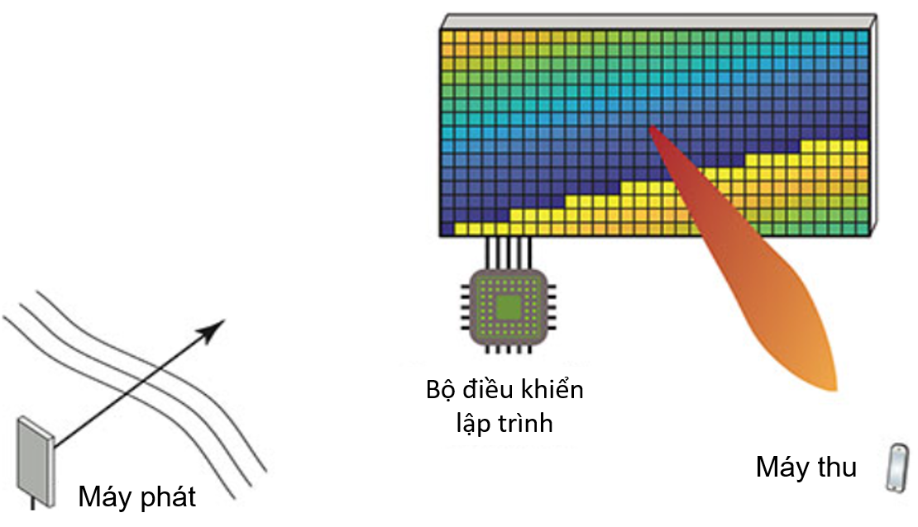

Hình 2.1:Minh hoạ về khái niệm RIS

Trong các hệ thống không dây thông thường, kênh vô tuyến được coi là một thực thể không thể điều khiển được và thường làm méo tín hiệu truyền đi. Các tín hiệu được truyền thường tương tác với nhiều bề mặt trên đường [truyền](https://www.everythingrf.com/community/what-is-the-impact-of-the-earths-atmosphere-on-rf-signal-propagation) của chúng và phản xạ chúng theo các hướng ngẫu nhiên dẫn đến giao thoa tăng cường và triệt tiêu ngẫu nhiên. RIS cung cấp cách kiểm soát các bề mặt được tìm thấy trong các kênh vô tuyến bằng cách hướng chúng theo một hướng cụ thể để cải thiện độ tin cậy và hiệu quả sử dụng năng lượng của hệ thống không dây. Điều này có thể tăng phạm vi của hệ thống không dây và truyền tín hiệu đến những nơi khó tiếp cận[1].

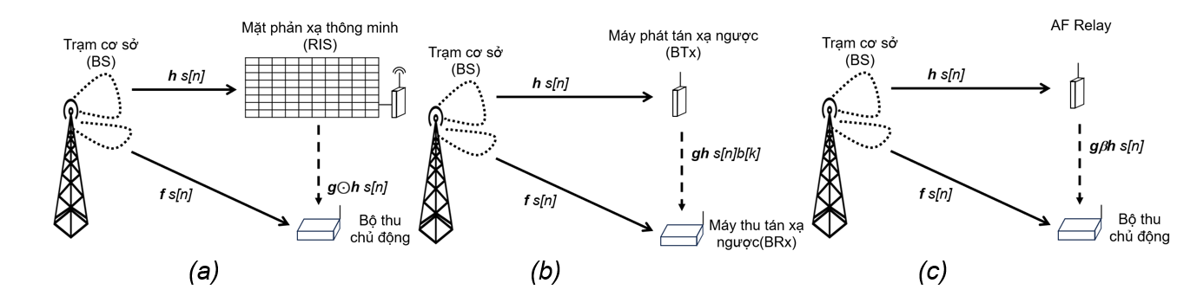

Hình 2.2:Mạng truyền thông không dây

(a):RIS hỗ trợ, (b): Backcom hỗ trợ, (c): AF hỗ trợ

RIS có sự khác biệt so với các công nghệ liên quan hiện đang được sử dụng trong mạng không dây, chẳng hạn như bộ khuếch đại và chuyển tiếp(AF - Amplify and Forward), định dạng chùm MIMO (massive MIMO) và truyền thông tán xạ ngược BackCom (Backscatter Communications). Mặc dù hoạt động của RIS tương tự như nhiều antenna relay, nhưng khác với các chuyển tiếp ở cách sử dụng các phần tử thụ động, RIS có thể điều khiển hoàn toàn hệ thống lái chùm tín hiệu mà không cần cung cấp năng lượng chuyên dụng và vi mạch tích cực để ước tính kênh, giải mã thông tin, khuếch đại, chuyển tiếp. Các bộ khuếch đại và chuyển tiếp chủ động tạo ra tín hiệu RF mới, RIS không sử dụng bộ phát tích cực mà chỉ phản xạ tín hiệu RF xung quanh dưới dạng một mảng thụ động nên không tiêu thụ thêm năng lượng.

RIS có một số tương đồng với công nghệ massive MIMO, trong đó các dãy antenna lớn được sử dụng để cải thiện hiệu suất phổ và thông lượng. Do đó, RIS sẽ đóng một vai trò quan trọng trong mạng truyền thông 6G tương tự như massive MIMO trong mạng 5G và có thể coi công nghệ RIS là massive MIMO 2.0. Điều khác biệt mà massive MIMO không thể điều chỉnh môi trường truyền thông không dây như RIS, bên cạnh đó công suất có thể thu được trên 1m2 diện tích bề mặt RIS có mối quan hệ tuyến tính với công suất phát trung bình, thay vì là logarit trong trường hợp triển khai massive MIMO. Luật tỷ lệ của công suất nhận được của RIS như một hàm của khoảng cách trái ngược với luật tỷ lệ quy định đường đi của truyền thông tán xạ ngược. Kích thước hình học của RIS, nếu được tối ưu hóa thích hợp, có thể mang lại lợi ích liên kết tốt hơn so với BackCom. RIS cung cấp khả năng kiểm soát các kênh không dây, bản thân nó có thể không phải là nguồn cung cấp thông tin.

Hình 2.2 mô tả sự khác biệt của RIS so với các công nghệ BackCom và AF. RIS trong (a) đưa vào ma trận dịch pha để định cấu hình kênh phản xạ tương đương. AF trong (c) đưa vào hệ số khuếch đại công suất β để chuyển tiếp tín hiệu nhận được. Máy thu giải mã thông tin nguồn thứ n (*s[n]*) cho các truyền thông có RIS và AF hỗ trợ, trong khi ở (b) nó nhằm mục đích giải mã thông tin được chuyển thứ k (*b[k]*) từ *s[n]* trong truyền thông tán xạ ngược không dây[2].

### **Đặc điểm của RIS**

Một số các đặc điểm của RIS phân biệt với các công nghệ hỗ trợ truyền thông không dây khác có thể kể đến như:

* Chúng gần như thụ động, lý tưởng là không cần sử dụng bất kỳ nguồn năng lượng nào hoặc được cấp nguồn không dây dựa trên năng lượng thu hoạch RF.
* Chúng được xem như một bề mặt tiếp giáp, lý tưởng là bất kỳ điểm nào cũng có thể định hình sóng khi tác động lên nó bằng cách lập trình bằng phần mềm.
* Chúng không bị ảnh hưởng bởi nhiễu máy thu, lý tưởng là không cần bộ chuyển đổi tương tự sang số (ADC- Analog to Digital Converter) hay số sang tương tự (ADC- Digital to Analog Converter) và bộ khuếch đại công suất. Do đó, chúng không không tạo ra nhiễu trắng, nhiễu khi phản xạ tín hiệu và cung cấp truyền dẫn song công vốn có.
* Chúng có đáp ứng toàn dải, lý tưởng là có thể hoạt động ở bất kỳ tần số hoạt động nào.
* Chúng có thể được lắp đặt dễ dàng và hoạt động bền vững, RIS được làm từ các phần tử tán xạ thụ động chi phí thấp được nhúng trong siêu bề mặt, có thể ở bất kỳ hình dạng nào, do đó mang lại tính linh hoạt cao trong triển khai và thay thế. Ví dụ, trên mặt tiền của các tòa nhà, trần nhà của nhà máy và không gian trong nhà, quần áo của con người...

Những đặc điểm riêng biệt này khiến cho truyền thông có sự hỗ trợ của RIS trở thành công nghệ độc đáo, khắc phục các tác động tiêu cực của hệ thống thông tin liên lạc truyền thống, khử nhiễu, đảm bảo độ tin cậy, tăng sự bảo mật, tối ưu hóa kênh truyền, nâng cao hiệu phổ, tiết kiệm năng lượng, mở rộng phạm vi phủ sóng, đáp ứng các yêu cầu về tốc độ dữ liệu của người dùng và chất lượng dịch vụ, góp phần nâng cao hiệu năng chung của toàn bộ hệ thống truyền thông không dây. Các kịch bản ứng dụng của RIS khá đa dạng, từ hệ thống Wi-Fi chia sẻ phương tiện đến vùng mmWave, THz, thậm chí cả truyền thông quang học, bao phủ dải tần băng thông rộng[2].

### **Ứng dụng của RIS**

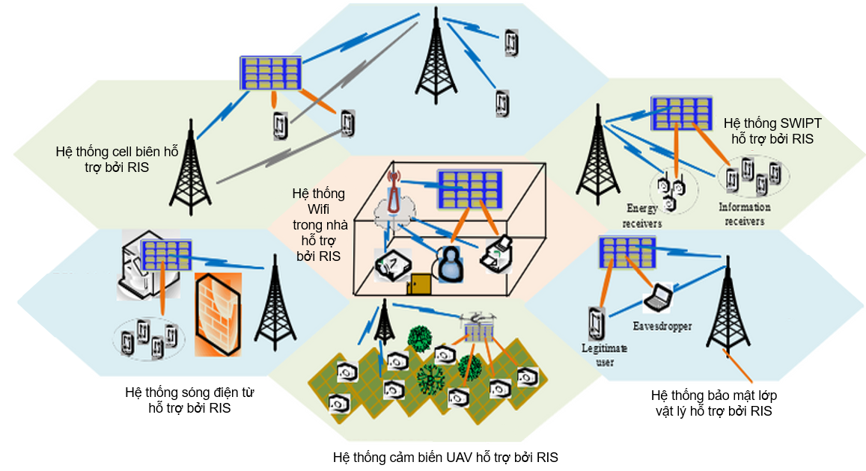

Hình 2.3:Hệ thống truyền thông sử dụng RIS hỗ trợ đa người dùng

Hình 2.3 mô tả một số ứng dụng của RIS vào các công nghệ mới, triển vọng như: giải pháp hiệu quả khi liên kết trạm gốc (bộ phát) BS (Base Station) với người dùng (User) ở những vùng tín hiệu không tốt, RIS đóng vai trò là một điểm truy cập PSK (Pre-Shared Key) ảo, một bộ tạo tín hiệu RF truyền một sóng mang không điều chế tới RIS với kiến trúc không có bộ khuếch đại công suất, bộ trộn, bộ lọc, RIS đáp ứng điều chế không gian ở cả hai phía truyền và nhận, một giải pháp thay thế massive MIMO, hệ thống MISO/MIMO ảo dựa trên RIS, RIS làm tăng cường bảo mật tầng vật lý (một tính năng quan trọng còn thiếu trong 5G), ứng dụng của RIS trong mạng giao thông (như mạng xe cộ - Vehicular Networks) để tăng sự tin cậy, an ninh, khắc phục tắc nghẽn LOS(Line of Sight), cảm biến phát hiện người đi bộ, RIS trong mạng NOMA(Non-Orthogonal Multiple Access), trong hệ thống MIMO phức tạp thấp (Low-Complexity MIMO) giúp giảm nhiễu, tăng công suất, RIS trong mạng trên không, trên phương tiện không người lái UAV (Unmanned Aerial Vehicle) để khắc phục tắc nghẽn LOS, hỗ trợ mạng mặt đất, người dùng trên không và vận chuyển hàng hóa (backhauling), RIS cải thiện tỷ lệ người dùng thứ cấp/người nhận (SU-Rx) trong mạng CR, giảm hiệu ứng Doppler, RIS giúp mở rộng vùng phủ sóng trong mạng 5G, B5G và 6G, khả năng của RIS trong hệ thống OFDM, RIS hỗ trợ nhận dạng tư thế người, bản địa hóa vô tuyến (định vị nội bộ) RL (Radio Localization), điện toán biên di động MEC (Mobile Edge Computing) v.v, và nhiều ứng dụng trong các hệ thống lai khác[2].

### **Cấu tạo của RIS**

Trong môi trường vô tuyến thông minh, một hoặc nhiều RIS có thể được sử dụng để truyền không dây theo hướng có lợi cho hiệu suất tổng thể hệ thống. Về bản chất, bất kỳ bề mặt thụ động nào có thể được thiết kế lại để có thể điều khiển sóng điện từ tới và thay đổi điều kiện kênh đều có thể được gọi là RIS. Có hai cách tiếp cận chính có thể được sử dụng để triển khai RIS nhằm kiểm soát các đặc tính của tín hiệu (ví dụ: phản xạ, khúc xạ, hấp thụ, lấy nét và phân cực), đó là RIS dựa trên phản xạ truyền thống - mảng ăng-ten (Antenna Arrays) và RIS thiết kế từ các siêu bề mặt (Metasurfaces)[2].

Siêu bề mặt: Siêu bề mặt là mảng hai chiều dày đặc và có mật độ cao về các yếu tố cấu trúc sở hữu các đặc tính mong muốn được cấp bởi các thành phần cấu thành của chúng. Các thành phần này được gọi là “meta-cell”, “unit-cell” hoặc các siêu nguyên tử (meta-atom) và kích thước của chúng nhỏ hơn nhiều so với bước sóng của tín hiệu. Ngoài việc kiểm soát sự lan truyền sóng điện từ, siêu bề mặt có thể tuỳ chỉnh gần như liên tục độ khuếch đại và pha trên sóng tới cũng như quyền kiểm soát đối với sóng phản xạ, thực hiện các hoạt động phức tạp như điều chế dữ liệu và các phép toán toán học. RIS chứa các thành phần bán dẫn có khả năng tái cấu hình theo thời gian để thay đổi kiến trúc và hoạt động của siêu bề mặt. Khả năng điều chỉnh động rất quan trọng trong các ứng dụng không dây cho phép thích ứng với việc nhận biết sự biến đổi của kênh. Và chúng đã được chứng minh là có khả năng lưu trữ xung điện từ trong khoảng thời gian ngắn[3].

Mảng ăng-ten: Việc triển khai RIS đơn giản hơn bao gồm các mảng ăng-ten phản xạ có khả năng điều chỉnh điện tử để thay đổi mô hình phát xạ của chúng. Do đó, trong ngữ cảnh của RIS, các mảng ăng ten có thể được sử dụng làm cấu trúc phản xạ. Cụ thể, một số lượng lớn các phần tử ăng-ten thụ động (passive) và có chi phí thấp có thể được sử dụng làm RIS, chúng hoạt động như các bề mặt phản xạ không cần sử dụng chuỗi RF như trong các hệ thống [đa đầu vào đa đầu ra (MIMO)](https://www.everythingrf.com/community/what-is-mimo-technology) thường sử dụng nhiều ăng-ten phát và nhiều ăng-ten thu[1].

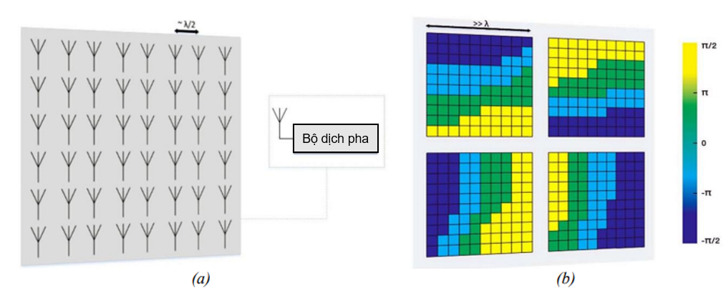

Hình 2.4: Mô hình triển khai cơ bản của RIS

(a): RIS dựa trên mảng phản xạ thụ động,(b): RIS được thiết kế dựa trên các siêu bề mặt

Các kịch bản được hình dung cho các ứng dụng RIS khác nhau, từ trường hợp đặt một RIS duy nhất trên tường để điều hướng tín hiệu đến từ một hướng xác định, ví dụ: trạm cơ sở đến môi trường nơi hầu hết tất cả các bề mặt (tường, đồ nội thất, quần áo, v.v.) đều bị che phủ bởi RIS dựa trên các siêu bề mặt. Đa phần các cấu trúc RIS sẽ được sử dụng để chuyển hướng tín hiệu theo hướng mong muốn[1].

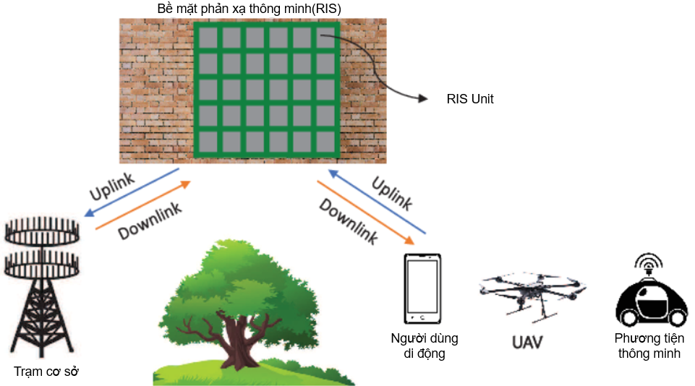

Hình 2.5: RIS ứng dụng truyền dữ liệu từ trạm đến thiết bị

## **BẢO MẬT LỚP VẬT LÝ VỚI FULL-DUPLEX JAMMING**

### **Bảo mật lớp vật lý**

Bảo mật lớp vật lý (Physical Layer Security) là một lĩnh vực trong lĩnh vực bảo mật mạng, tập trung vào việc bảo vệ thông tin trong quá trình truyền tải qua kênh truyền dẫn vật lý, chẳng hạn như sóng điện từ, cáp mạng, hoặc không gian môi trường truyền thông. Điều này đảm bảo rằng thông tin không bị đánh cắp, nghi ngờ, hay bị tấn công trong quá trình truyền.

Bảo mật lớp vật lý khác với các phương pháp bảo mật truyền thống như mã hóa dữ liệu hoặc xác thực người dùng. Thay vì tập trung vào việc mã hóa dữ liệu, bảo mật lớp vật lý tận dụng các tính chất vật lý của kênh truyền thông để đảm bảo tính bảo mật.

Bảo mật vật lý tập trung vào việc ngăn chặn xâm nhập, phá hoại và trộm cắp. Bảo mật vật lý, khi kết hợp với an ninh kỹ thuật và các biện pháp kiểm soát quản lý, tạo nên một cái nhìn tổng thể về an ninh.

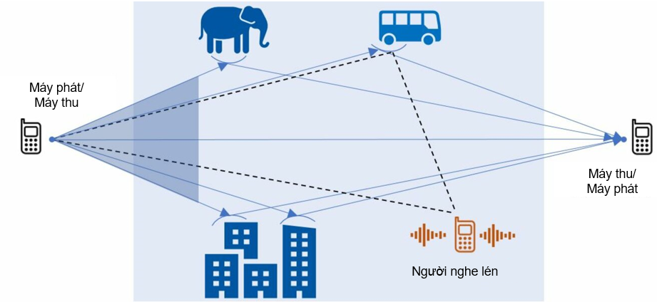

Hình 2.6: Mô tả việc nghe lén của kẻ trộm trong truyền thông tin

Bảo mật vật lý đảm nhiệm vai trò chính trong việc cung cấp bảo mật ở lớp đầu tiên (vật lý), hoạt động như một tuyến phòng thủ đầu tiên, làm cho công việc của kẻ tấn công trở nên khó khăn hơn. Nó cung cấp tính bảo mật mà không yêu cầu sức mạnh tính toán của các thiết bị đối thủ, bằng cách tận dụng các đặc điểm độc đáo của kênh không dây. Trong thời đại của tính toán lượng tử và trí tuệ nhân tạo áp dụng vào mạng, điều quan trọng là không dựa vào giả định không công bằng về kẻ tấn công để cung cấp bảo mật[4].

Một trong những phương pháp được nghiên cứu để cải thiện bảo mật lớp vật lý là Full-Duplex Jamming.

### **Full-Duplex Jamming**

Full-Duplex Jamming là một kỹ thuật được sử dụng để ngăn chặn hoặc làm giảm hiệu suất của các tấn công nghe trộm không dây trong mạng không dây. Kỹ thuật này sử dụng khả năng truyền và nhận dữ liệu đồng thời trên cùng một kênh truyền thông.

Ý tưởng cơ bản của Full-Duplex Jamming là sử dụng một thiết bị phát sóng (jammer) để phát ra tín hiệu nhiễu mạnh trong quá trình một kẻ tấn công cố gắng nghe trộm dữ liệu. Tín hiệu nhiễu này làm cho kẻ tấn công không thể giải mã hoặc hiểu được thông tin gốc, từ đó giảm khả năng thành công của cuộc tấn công.

Khi áp dụng RIS với full-duplex jamming, RIS có thể được sử dụng để giảm thiểu tác động của nhiễu và cải thiện hiệu suất truyền thông. Bằng cách tinh chỉnh vị trí và pha của tín hiệu tới và từ RIS, nó có thể tạo ra các hướng sóng tối ưu và giảm thiểu tác động của nhiễu. Điều này có thể làm tăng khả năng truyền dữ liệu và cải thiện hiệu suất của hệ thống viễn thông bị tấn công bằng Full-duplex Jamming.

Trong Full-Duplex Jamming, có hai phương pháp chính được sử dụng:

* Self-Jamming: Thiết bị nguồn gốc (người gửi) tự phát ra tín hiệu nhiễu trong quá trình truyền dữ liệu. Tín hiệu nhiễu này phá vỡ khả năng nghe trộm của kẻ tấn công.
* Cooperative Jamming: Một thiết bị thứ ba (jammer) phát ra tín hiệu nhiễu kéo dài trong quá trình truyền dữ liệu. Thiết bị gửi và thiết bị nhận làm việc cùng nhau để loại bỏ tín hiệu nhiễu và giữ lại thông tin gốc.

Hiệu quả của Bảo mật lớp vật lý với Full-Duplex Jamming phụ thuộc vào nhiều yếu tố, bao gồm công suất và đặc điểm của tín hiệu nhiễu, các kỹ thuật xử lý tín hiệu được áp dụng bởi bộ thu hợp pháp, và điều kiện của kênh truyền. Thiết kế và cấu hình phù hợp là rất quan trọng để cân bằng sự can thiệp được tạo ra bởi tín hiệu nhiễu và khả năng khôi phục dữ liệu gốc.

## **MẠNG DẠNG NỀN**

### **Mạng vô tuyến nhận thức dạng nền**

Theo IEEE, vô tuyến nhận thức là hệ thống phát/nhận tần số vô tuyến mà được thiết kế để thông minh phát hiện một khoảng phổ đang sử dụng hay không, và nhảy (hoặc thoát khỏi nếu cần thiết) rất nhanh qua một khoảng phổ tạm thời không sử dụng khác, nhằm không gây nhiễu cho các hệ thống được cấp phép khác.

Theo nhóm nghiên cứu cùng với giáo sư Goldsmith, có ba loại mô hình cho mạng vô tuyến nhận thức, bao gồm dạng nền (underlay), dạng chồng chập (overlay) và đang xen (interweave)[5].

Mô hình mạng vô tuyến nhận thức dạng nền (underlay) là một lựa chọn trong việc thiết kế mạng vô tuyến. Trong mô hình này, mạng thứ cấp và mạng sơ cấp hoạt động trên cùng một tần số, và máy phát thứ cấp phải điều chỉnh công suất phát để đảm bảo rằng công suất nhiễu nhận tại máy thu sơ cấp không vượt quá một ngưỡng quy định trước đó (được ký hiệu là *Ip*). Mục tiêu là đảm bảo rằng quá trình truyền nhận dữ liệu của hệ thống thứ cấp không gây hại cho hệ thống sơ cấp. Do đó, vùng phủ sóng của mạng vô tuyến nhận thức dạng nền thường nhỏ hơn.

Một nhược điểm của mô hình này là máy phát thứ cấp cần phải biết thông tin về kênh truyền lý tưởng (không trễ và không lỗi) từ máy phát thứ cấp đến máy thu sơ cấp. Thông tin này có thể được cung cấp bởi hệ thống sơ cấp thông qua các phản hồi. Tuy nhiên, trong thực tế, thông tin kênh truyền thường có trễ và lỗi, dẫn đến việc hệ thống thứ cấp không thể đảm bảo mức nhiễu quy định tại máy thu sơ cấp.

Ngoài ra, còn có hai mô hình khác là mô hình mạng vô tuyến nhận thức dạng chồng chập (overlay) và mô hình mạng vô tuyến nhận thức dạng đan xen (interweave). Trên mô hình chồng chập, mạng sơ cấp và mạng thứ cấp hoạt động trên cùng một băng tần, và cần sử dụng các kỹ thuật xử lý tín hiệu phức tạp để loại bỏ hoặc tránh nhiễu giữa hai mạng. Mô hình này vẫn đang được nghiên cứu và chưa được triển khai rộng rãi do đòi hỏi các giả sử và điều kiện phức tạp.

Mô hình đan xen là mô hình hoạt động dựa trên khái niệm lỗ phổ trong không gian và thời gian. Hệ thống thứ cấp sẽ phát dữ liệu khi phát hiện lỗ phổ và đảm bảo chất lượng dịch vụ yêu cầu. Tuy nhiên, mô hình này đòi hỏi hệ thống thứ cấp phải biết hoạt động truyền phát của hệ thống sơ cấp và dừng truyền nếu hệ thống sơ cấp truyền phát trở lại để hạn chế nhiễu. Nhược điểm của mô hình này là khả năng đáp ứng thời gian thực phụ thuộc vào hoạt động của hệ thống sơ cấp[6].

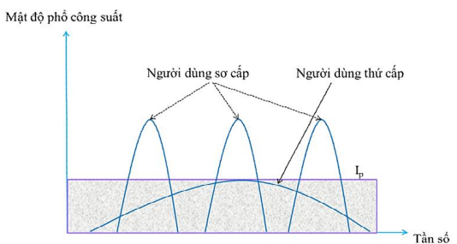

Hình 2.7: Chia sẻ phổ tần trong mô hình vô tuyến nhận thức dạng nền

### **Mạng D2D dạng nền**

Mạng D2D dạng nền (Device-to-Device underlay) là một kiểu mạng di động trong đó các thiết bị di động có khả năng truyền thông trực tiếp với nhau thông qua việc chia sẻ tài nguyên phổ, như các dải tần số, với mạng di động chính. Trong mạng D2D dạng nền, các thiết bị D2D hoạt động cùng lúc với các thiết bị di động trong mạng di động, sử dụng các tài nguyên phổ chung được cấp phép.

Mục tiêu chính của mạng D2D dạng nền là tận dụng hiệu quả tài nguyên phổ bằng cách chia sẻ dải tần số giữa truyền thông D2D và truyền thông di động. Điều này cho phép truyền thông trực tiếp giữa các thiết bị D2D mà không cần thông qua trạm cơ sở. Mạng D2D dạng nền thường được triển khai trong các môi trường mạng có mật độ cao, nơi mà việc chia sẻ tài nguyên phổ có thể giúp giảm tải lưu lượng truyền thông trên hạ tầng mạng chính.Tuy nhiên, mạng D2D dạng nền đòi hỏi quản lý nhiễu sóng và tương tác giữa các liên kết truyền thông D2D và di động một cách cẩn thận. Cần có các thuật toán và cơ chế đáng tin cậy để quản lý nhiễu sóng và đảm bảo rằng truyền thông D2D không gây nhiễu hoặc ảnh hưởng đến truyền thông di động và ngược lại[7].

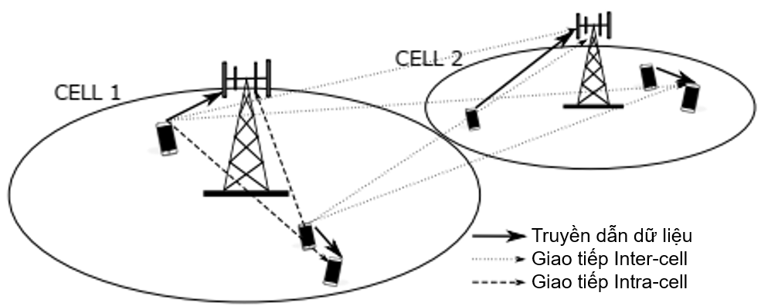

Hình 2.8:Ví dụ về nhiễu giữa các inter-cell và intra-cell trong truyền dẫn đường lên của mạng di động với truyền thông D2D

Khi sử dụng giao tiếp D2D lớp nền trong băng tần, tính trực giao giữa các thiết bị trong cùng một cell mạng bị mất, và đặc tính của nhiễu trong mạng di động thay đổi. Khi một liên kết D2D hoạt động trên tài nguyên sóng được sử dụng bởi truyền dẫn đường lên của điện thoại di động, nhiễu được tạo ra từ điện thoại di động tới thiết bị nhận D2D và từ thiết bị phát D2D tới trạm cơ sở. Tương tự, khi liên kết D2D sử dụng tài nguyên sóng đường xuống, nhiễu được tạo ra từ trạm cơ sở tới thiết bị nhận D2D và từ thiết bị phát D2D tới điện thoại di động. Ngoài ra, cũng cần tính đến sự can thiệp giữa nhiều liên kết D2D có thể chia sẻ cùng một tài nguyên sóng, đặc biệt là trong các mạng D2D có mật độ cao. Trong nghiên cứu này, chúng ta luôn giả định rằng giao tiếp D2D lớp nền sẽ tái sử dụng các tài nguyên sóng đường lên của mạng di động. Sự can thiệp trong cùng một cell và giữa các cell trong giao tiếp D2D lớp nền sử dụng các tài nguyên sóng đường lên được minh họa trong hình 2.8 cho một mạng hai cell đơn giản với một điện thoại di động và một cặp D2D trong mỗi cell [7].

## **MẠNG D2D**

### **Giới thiệu về mạng D2D**

Mạng D2D (Device-to-Device Networks) là một mô hình mạng không dây trong đó các thiết bị di động giao tiếp trực tiếp với nhau thông qua kênh truyền không dây, mà không thông qua cơ sở hạ tầng mạng truyền thống như các trạm cơ sở (base stations) hoặc các môi trường mạng trung gian. Trong mạng D2D, các thiết bị di động có thể trao đổi dữ liệu, chia sẻ tài nguyên và tương tác trực tiếp với nhau. Giao tiếp D2D sử dụng phổ tần dùng chung với mạng và được điều khiển bởi trạm thu phát gốc (eNB) với chất lượng dịch vụ đảm bảo trước.

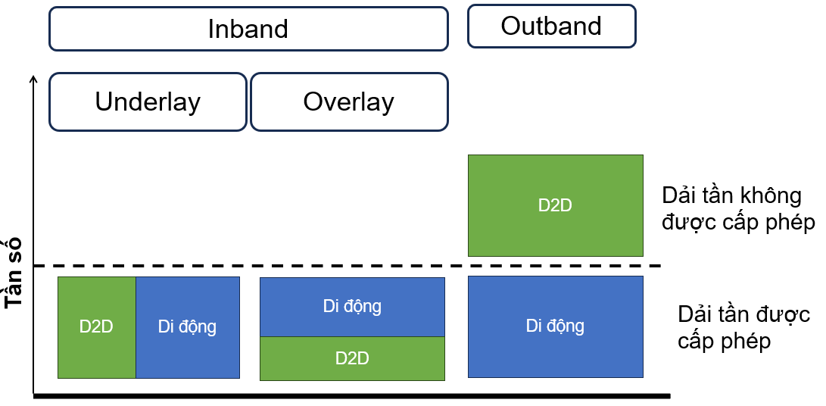

Hình 2.9: Sự phân bổ phổ tần cho truyền thông di động, Inband D2D và Outband D2D

Có hai phương thức sử dụng D2D trong mạng viễn thông trên phương diện dung lượng và tốc độ là D2D dùng chung phổ tần với mạng và D2D dùng riêng phổ tần với mạng. Thử thách lớn nhất trong cả hai cách tiếp cận này là giảm thiểu nhiễu. Trên lý thuyết, có thể giải quyết vấn đề nhiễu bằng cơ cấu cấp phát tài nguyên và điểu khiển công suất.

Trạm cơ sở lựa chọn những tài nguyên phổ tần và mức công suất phù hợp cho các các máy phát D2D, xem xét thông tin nhiễu giữa D2D và trạm cơ sở. Thông tin về nhiễu này nhận được bằng cách gửi cho trạm cơ sở những điều kiện về kênh truyền giữa các nốt D2D, thực hiện những phép đo đạc định kỳ từ phía từ phía trạm cơ sở. Ngoài ra, ngay cả khi thông tin về nhiễu được cung cấp đầy đủ và chính xác cho trạm cơ sở, việc tính toán và tối ưu nó cũng rất phức tạp[8].

### **Lựa chọn chế độ giao tiếp cho mạng D2D**

Truyền thông thiết bị - thiết bị (D2D) có thể sử dụng dải tần số được cấp phép (Inband), hoặc không được cấp phép (Outband) để tạo liên kết trực tiếp. Có hai loại chính trong truyền thông thiết bị - thiết bị (D2D) đó là In-band và Out-band.

Truyền thông D2D ở chế độ Inband được định nghĩa là truyền thông D2D và truyền thông di động thông thường sử dụng chung một dải tần số của truyền thông di động, và mức độ ưu tiên cho truyền thông di động là cao hơn và nó được chia làm hai loại chính: Underlay và Overlay[9].

Lựa chọn chế độ giao tiếp được thực hiện sau khi cặp D2D tìm thấy nhau để liên lạc trong tương lai. Lựa chọn chế độ có nghĩa là mạng các ứng viên D2D quyết định liệu chúng nên giao tiếp trực tiếp hoặc qua mạng như mạng di động thông thường. Chế độ giao tiếp được phân loại :

* Chế độ dành riêng (Dedicated mode)/Overlay mode: Trong chế độ này, mạng di động có tài nguyên kênh phong phú để các thiết bị người dùng(DUE - Device User Equipment) có thể sử dụng các tài nguyên chuyên dụng trực giao với các thiết bị người dùng thông thường(CUE - Conventional User Equipment).
* Chế độ tái sử dụng (Reuse mode)/Underlay mode: Trong chế độ này, giao tiếp D2D sẽ chia sẻ cùng một tài nguyên với các CUE hiện có và do đó có thể gây nhiễu cho CUE.
* Chế độ di động (Cellular mode): Hai thiết bị sẽ giao tiếp dưới dạng CUE truyền thống, nghĩa là giao tiếp với nhau thông qua thiết bị trung gian là trạm cơ sở.

Hình 2.10: Phân loại truyền thông D2D (theo phổ tần số).

Truyền thông D2D ở chế độ Outband được định nghĩa là truyền thông D2D sử dụng dải tần số khác với truyền thông di động thông thường, có thể là dải tần số của sóng vô tuyến, …

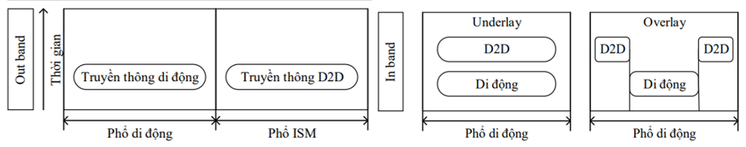

Hình 2.11: Sơ đồ phân loại chi tiết truyền thông D2D (theo phổ tần số).

Chế độ Tái sử dụng Reuse mode/Underlay đạt được hiệu quả phổ cao hơn so với các chế độ giao tiếp khác, nhưng giao tiếp D2D trong chế độ chia sẻ tài nguyên này có thể gây nhiễu cho các thiết bị di động và các thiết bị D2D khác sử dụng tài nguyên vô tuyến di động. Mặt khác, chế độ Dedicated mode/Overlay mode hoàn toàn có thể tránh nhiễu do một số tài nguyên được dành riêng cho truyền thông D2D. Tuy nhiên, việc sử dụng phổ có thể rất kém trong chế độ chia sẻ tài nguyên này. Các chế độ giao tiếp của D2D có tác động trực tiếp đến nhiễu trong mạng và do đó, nên lựa chọn chế độ giao tiếp cẩn thận sau nhiều phân tích[9].

### **Cấu trúc mạng D2D**

Các mạng giao tiếp D2D có thể được phân loại thành hai cấu trúc chính như được hiển thị trong Hình 2.12

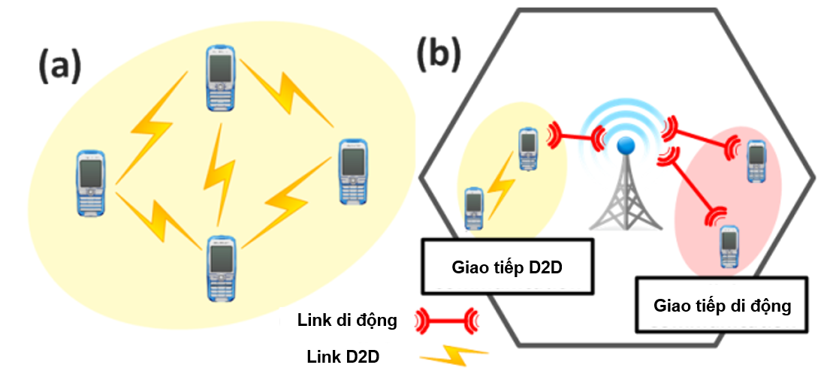

Hình 2.12:Giao tiếp D2D:

(a) không có cơ sở hạ tầng (D2D độc lập)(b) với cơ sở hạ tầng (D2D được hỗ trợ mạng).

Cấu trúc đầu tiên, được minh họa trong Hình 2.12a, được gọi là giao tiếp D2D độc lập (Stand-Alone D2D), trong khi cấu trúc thứ hai, được minh họa trong Hình 2.12b, được gọi là giao tiếp D2D hỗ trợ mạng (Network-Assisted D2D). Sự khác biệt giữa hai cấu trúc này là sự tồn tại của cơ sở hạ tầng hỗ trợ trong hình (b) để tổ chức giao tiếp và tận dụng tài nguyên trong cell. Trong khi đó, hình (a), các thiết bị tự tổ chức giao tiếp mà không cần sự trợ giúp từ cơ sở hạ tầng.

Kiến trúc mạng cơ bản của giao tiếp D2D, bao gồm khu vực mạng, quản lý mạng và ứng dụng của D2D[10].

Khu vực mạng D2D bao gồm một nhóm các thiết bị D2D giao tiếp trực tiếp với nhau bằng cách sử dụng các liên kết D2D. Các bộ tập hợp D2D thu thập dữ liệu từ các thiết bị có ý định kết nối vào mạng lõi và gửi chúng đến các cổng kết nối với mạng truy cập. Mạng truy cập có thể là mạng có dây hoặc mạng không dây. Mạng lõi kết nối các thiết bị với các nhà cung cấp dịch vụ quản lý các dịch vụ D2D khác nhau. Ứng dụng khách hàng được kết nối với mạng lõi để giúp người dùng cuối theo dõi và tương tác với các thiết bị trong mạng[6].

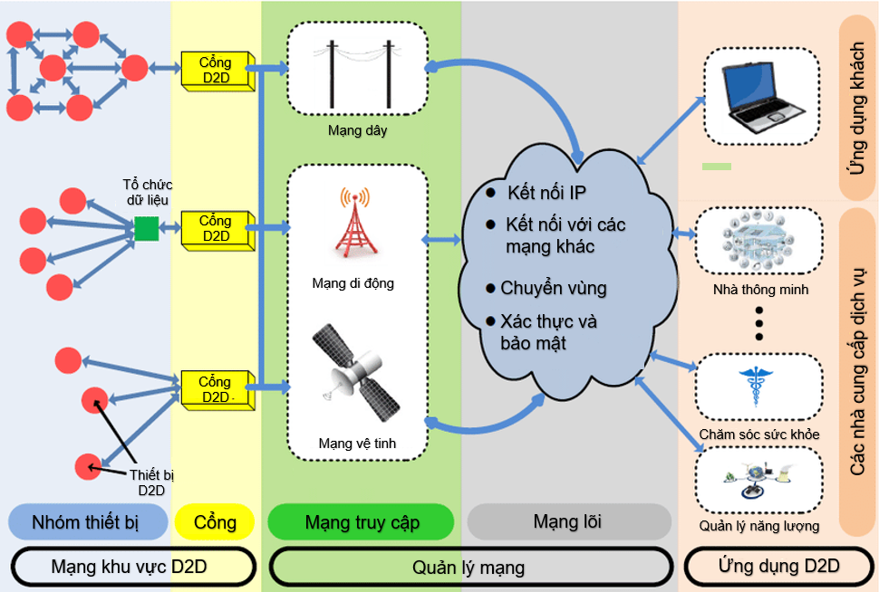

Hình 2.13: Kiến trúc mạng D2D

# **MÔ HÌNH HỆ THỐNG**

## **MÔ TẢ HỆ THỐNG**

Giả sử một hệ thống chia sẻ phổ trong mạng di động với truyền thông D2D được xem xét với mục tiêu là đảm bảo an ninh cho hệ thống, các người dùng D2D đóng góp vào việc tăng cường mức độ an ninh của hệ thống.

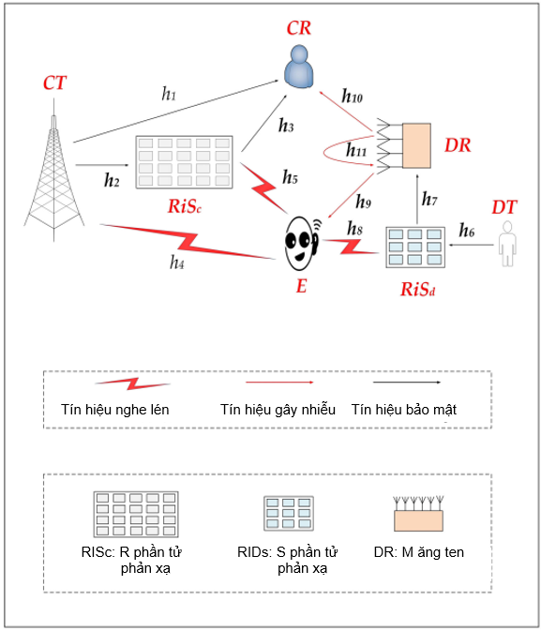

Hình 3.1: Mô hình hệ thống

Trong kịch bản truyền phát xuống, một bộ phát D2D (DT) và một trạm cơ sở di động (CT) gửi các ký hiệu thông tin tới một người nhận D2D (DR) và một người dùng di động (CR) tương ứng. Trong khi đó, có một kẻ nghe trộm bị định vị (E) cố gắng nghe trộm thông tin.

Để hỗ trợ truyền tải và cải thiện SINR tại các máy thu dự định, các bề mặt phản xạ thông minh (RISs) được triển khai. RiSc được đặt gần CT và RiSd được đặt gần DT. Cả các liên kết trực tiếp và liên kết qua RIS được xem xét để đáp ứng yêu cầu SINR cao cho CR.

Một liên kết qua RIS mà không liên kết trực tiếp được xem xét cho người dùng D2D. Để phân tích chế độ truyền tại các nút được thiết lập ở chế độ bán song công với một ăng ten đơn. Ngược lại, DR được thiết lập ở chế độ song công toàn phần với M ăng ten. DR chọn một ăng-ten để nhận tín hiệu tốt nhất từ RiSd, và thiết kế bộ điều chế tia (beamforming) sử dụng M-1 ăng-ten để phát tín hiệu AN theo hướng của E và kháng nhiễu tín hiệu AN theo hướng của CR và ăng-ten nhận của DR.

Mô hình sử dụng một thiết lập RIS thông thường, tức là một bề mặt phẳng với một số phần tử phản xạ chủ động và một bộ điều khiển thông minh. Để đánh giá hiệu quả thực tế của mạng hỗ trợ RIS và xem xét tác động của các phần tử phản xạ, mô hình xem xét các số lượng phần tử phản xạ khác nhau trong cả hai mạng RiSc và RiSd.

Các kênh tương đương baseband được giả định là độc lập, giống nhau và phẳng, với các hệ số biên độ tuân theo phân phối Rayleigh.Tổng cộng có 11 liên kết truyền thông trong mô hình, được đánh số từ h1 đến h11 lần lượt là *: CT → CR, C → RiSc, RiSc → CR, CT → E,RiSc → E, DT → RiSd , RiSd → DR, RiSd → E, DR → E, DR → CR, DR → DR*, và được biểu diễn bằng các hệ số kênh phức tương ứng : *h*1∈, *h*2∈**ℂ**Rx1, *h*3∈**ℂ**Rx1, *h*4∈**ℂ**, *h*5∈ **ℂ**Rx1,*h*6∈**ℂ**Sx1, *h*7∈**ℂ**Sx1, *h*8∈**ℂ**Sx1, *h*9∈**ℂ**(M-1)x1, *h*10∈ **ℂ**(M-1)x1, *h*11∈ **ℂ**(M-1)x1.

## **THIẾT KẾ BEAMFORMING VÀ AN**

Trong hệ thống truyền thông không dây, Beamforming là một kỹ thuật quan trọng để tăng cường hiệu suất truyền thông và tăng cường độ tín hiệu tại người nhận thông qua việc tập trung năng lượng phát sóng vào một hướng cụ thể. Điều này cải thiện chất lượng tín hiệu và tốc độ truyền dẫn, đồng thời giảm nhiễu và sự suy hao tín hiệu trong môi trường.

Thiết kế Beamforming trong RIS có mục tiêu xác định các trọng số phân bổ tín hiệu cho các yếu tố RIS khác nhau để tạo ra một hướng tín hiệu mục tiêu. Việc tối ưu hóa trọng số này có thể được thực hiện bằng cách sử dụng các thuật toán tối ưu như thuật toán Gradient Descent hoặc thuật toán Water-filling.

Trong khi đó, nhiễu nhân tạo (AN) là một kỹ thuật được sử dụng để làm nhiễu tín hiệu không mong muốn và ngăn chặn các cuộc tấn công từ các nguồn ngoại vi. AN đưa vào tín hiệu truyền phát một thành phần tín hiệu nhiễu ngẫu nhiên được tạo ra một cách có chọn lọc. Mục tiêu của AN là tạo ra sự nhiễu tạp trong không gian tín hiệu, làm cho tín hiệu gốc và thông tin liên quan trở nên khó xác định và phân biệt.

Để thiết kế nhiễu nhân tạo hiệu quả, cần xác định các thông số như pha, amplitud và hướng của nhiễu nhân tạo. Tùy thuộc vào mục tiêu cụ thể, như tối đa hóa hiệu suất truyền thông hoặc tối thiểu hóa nhiễu tín hiệu không mong muốn, quá trình thiết kế có thể được tối ưu hóa bằng cách sử dụng các thuật toán tối ưu như thuật toán Gradient Descent hoặc thuật toán Water-filling.

Trong hệ thống mạng D2D (Device-to-Device), chúng ta có một bộ phát (DT) muốn truyền thông tin bảo mật tới một bộ thu (DR). Để làm điều này, DT cần truyền tín hiệu thông tin tới DR thông qua một kênh truyền không dây.

Đầu tiên, DR phải chọn một trong các ăng-ten để nhận tín hiệu từ DT. Để tăng hiệu suất nhận tín hiệu, DR chọn một ăng-ten có pha lớn nhất(m=1,...M) để tối đa hóa công suất nhận được, trong đó |dm|2 là công suất kênh hiệu quả từ DT đến antenna m tại DR. Giả sử tổng công suất của mạng D2D là Pd, trong đó một phần của Pd (φ) sẽ được gán cho DT để truyền ký hiệu thông tin bảo mật đến DR, phần còn lại của công suất(1 – φ) được DR sử dụng để phát tín hiệu AN đến E, với 0 ≤ φ ≤ 1 là tỷ lệ phân bổ công suất D2D. ϒ là một vector Gaussian kích thước (M - 1)×1 của các tín hiệu AN có tất cả các thành phần có trung bình bằng không và phương sai đơn vị.

Vì CSI của E không được biết đến, công suất (1 - φ)Pd được phân bổ đều cho M - 1 thành phần của ϒ để phát tín hiệu AN. Để bảo vệ DR và CR khỏi nhiễu AN, một ma trận beamforming Ω được thiết kế:

|  |  |  |
| --- | --- | --- |
|  |  | (3.1) |

Trong đó được cho bởi ;

* : ma trận đồng nhất (M-1) x(M-1)
* : được định nghĩa là ma trận

Với các thiết lập này, có thể được quan sát và đáp ứng điều kiện mong muốn là Tín hiệu SI tại DR và AN hướng đến DR đều bị loại bỏ, đảm bảo tại DR và CR không có tín hiệu nhiễu

## **MÔ HÌNH TRUYỀN TÍN HIỆU**

Với kịch bản truyền tín hiệu trên, các tín hiệu nhận tương đương có được là:

Tại CR:

|  |  |  |
| --- | --- | --- |
|  | *,* | (3.2) |

Tại DR:

|  |  |  |
| --- | --- | --- |
|  |  | (3.3) |

Tại E:

|  |  |  |
| --- | --- | --- |
|  |  | (3.4) |

Với:

* Θc =diag: ma trận dịch pha của ,
* Θd =diag: ma trận dịch pha của
* ∈ [0,2π) ,∈ [0,1] ∀r = 1,...,R: độ lệch pha và biên độ phản xạ gây ra bởi phần tử thứ r của RISc,
* ∈ [0,2π) ,∈ [0,1] ∀r = 1,...,S: độ lệch pha và biên độ phản xạ gây ra bởi phần tử thứ s của RISd.

Để tối đa hóa công suất phản xạ của tín hiệu mục tiêu và giảm thiểu chi phí phần cứng, mô hình đơn giản hóa biên độ phản xạ là điều cần thiết: =

Ngoài ra và lần lượt là tín hiệu được điều chế Gaussian cho CR và DR, , , là nhiễu trắng Gaussian độc lập, phân bố đồng nhất tại các ăng ten thu CR, DR và E với các phương sai, , để đơn giản hóa trong tính toán:

Khi đó, SNR tại CT, DT, và DR là :

;;

Bằng cách vô hiệu hóa các tín hiệu AN theo hướng CR và DR, việc giải mã SINR xc và xd tại CR và DR được đơn giản hóa như sau:

|  |  |  |
| --- | --- | --- |
|  | , | (3.5)  (3.6) |

Tại E:

|  |  |  |
| --- | --- | --- |
|  |  | (3.7) |
|  |  | (3.8) |

## **PHÂN TÍCH TỶ LỆ BẢO MẬT ERGODIC**

### **Tỷ lệ Ergodic đạt được của người dùng di động hợp pháp**

Đặt biểu thị độ biến động của kênh của chiếu vào phần tử phản xạ thứ r của, và sau đó được phản xạ về phía CR, và chịu ảnh hưởng của môi trường Rayleigh fading kép. Thông số được thể hiện bởi Bổ đề 1

***Bổ đề 1****: Giá trị kỳ vọng và phương sai của được cho bởi và*

*Chứng minh: Xem Phụ lục A.*

*Với*  là tổng của R biến ngẫu nhiên độc lập đều nhau theo phân phối Rayleigh fading kép, sử dụng Định lý giới hạn trung tâm (CLT- central limit theorem) được xấp xỉ bởi biến ngẫu nhiên phân phối Gaussian với kỳ vọng và phương sai Công suất kênh hiệu quả cho CR được định nghĩa là , là bình phương của tổng của hai biến ngẫu nhiên độc lập, một theo phân phối Rayleigh và một theo phân phối Gaussian. Bằng cách sử dụng kỹ thuật khớp mô men cho các xấp xỉ phân phối [12], được xấp xỉ bằng phân phối gamma thông thường,Tham số hình dạng và tỷ lệ được xác định bởi

|  |  |  |
| --- | --- | --- |
|  |  | (3.9) |
|  |  | (3.10) |

trong đó và là mô men thứ nhất và thứ hai của .

***Định lý 1****: Các tham số và θc được biểu diễn với và như phương trình (3.11) và (3.12). Thay thế phương trình (3.11) và (3.12) vào phương trình (3.9) và (3.10), ta có được các tham số và .*

|  |  |  |
| --- | --- | --- |
|  |  | *(3.11)* |
|  |  | *(3.12)* |

*Chứng minh:Xem Phụ lục B*

Tỷ lệ Ergodic có thể đạt được liên quan đến tại CR được cho bởi:

|  |  |  |
| --- | --- | --- |
|  |  | *(3.13)* |

Vì nên *.* Sử dụng phương trình (3.9) và (3.10) , chúng ta được . Để giải quyết phương trình (3.13) cần áp dụng bổ đề và định lý được trình bày phía dưới

***Bổ đề 2****: có các tham số và , kỳ vọng và phương sai của được cho bởi*

|  |  |  |
| --- | --- | --- |
|  |  | *(3.14)* |
|  |  | *(3.15)* |

*Chứng minh: Xem chứng minh có trong [12].*

***Định lý 2****: Nếu là  với kỳ vọng và phương sai , khi đó có thể xấp xỉ bằng*

|  |  |  |
| --- | --- | --- |
|  |  | *(3.16)* |

*Chứng minh: Xem phụ đề C.*

Sử dụng Bổ đề 2 và Định lý 2, cùng với các phép biến đổi đại số, Phương trình (3.13) có thể được xấp xỉ như sau:

|  |  |  |
| --- | --- | --- |
|  |  | (3.17) |

Sử dụng Định lý 1 và thay thế giá trị của dạng và thu được từ các phương trình (3.11) và (3.12), ta giải được phương trình (3.17). Như vậy, ta thu được biểu thức xấp xỉ của tốc độ truyền thông Ergodic có thể đạt được tại CR trong mạng di động.

### **Tỷ lệ Ergodic đạt được của người dùng D2D hợp pháp**

Tương tự đặt biểu thị độ biến động của kênh của chiếu vào phần tư phản xạ thứ s của , và sau đó được phản xạ về phía DR, và chịu ảnh hưởng của môi trường Rayleigh fading kép với thông số được thể hiện bởi Bổ đề 1.

Với được xấp xỉ bởi biến ngẫu nhiên phân phối Gaussian với kỳ vọng và phương saiCông suất kênh hiệu quả cho CR trong mạng D2D được định nghĩa là , là bình phương của biến ngẫu nhiên Gaussian và cũng có thể được xấp xỉ bằng phân phối gamma thông thường, , bằng kỹ thuật khớp moment [13]. Tương tự, tham số hình dạng và tỷ lệ được xác định từ mô men thứ nhất và thứ hai

|  |  |  |
| --- | --- | --- |
|  |  | (3.18) |
|  |  | (3.19) |
|  |  | (3.20) |
|  |  | (3.21) |

Tỷ lệ Ergodic có thể đạt được liên quan đến tại DR được cho bởi:

|  |  |  |
| --- | --- | --- |
|  |  | (3.22) |

Sử dụng phương pháp tương tự, cùng với các phép biến đổi đại số, Phương trình (3.22) có thể được xấp xỉ như sau:

|  |  |  |
| --- | --- | --- |
|  |  | (3.23) |

Bằng cách sử dụng giá trị của và sử dụng mô men thứ nhất và thứ hai. Phương trình (3.23) được giải quyết. Bằng cách này sẽ thu được biểu thức gần đúng của tốc độ Ergodic đạt được tại DR trong mạng D2D.

### **Tỷ lệ Ergodic đạt được của người dùng kẻ nghe lén**

Nếu không có CSI hoàn hảo, RiSc và RiSd không thể điều chỉnh độ dịch pha của các phần tử phản xạ theo các pha khuếch đại của liên kết nghe lén, dẫn đến việc không đạt được cài đặt dịch pha tối ưu. Tỷ lệ SINR của nghe lén có thể được biểu diễn như sau:

|  |  |  |
| --- | --- | --- |
|  |  | (3.26) |
|  |  | (3.27) |

trong đó:

|  |  |  |
| --- | --- | --- |
|  |  | (3.28) |
|  |  | (3.29) |
|  | , |  |

Với là các pha của . Hơn nữa, có thể được tính gần đúng bằng cách sử dụng hàm mũ  với các tham số và . Hàm PDF của cũng tuân theo phân phối mũ với

Tỷ lệ Ergodic có thể đạt được liên quan đến và tại E được cho bởi:

|  |  |  |
| --- | --- | --- |
|  |  | (3.30) |
|  |  | (3.31) |

Hay có thể viết lại biểu thức (3.30) và (3.31)

|  |  |  |
| --- | --- | --- |
|  |  | (3.32) |
|  |  | (3.33) |

với

Phương trình (3.32) và (3.33) có thể được giải quyết dựa vào bổ đề và định lý trình bày bên dưới.

***Bổ đề 3****: Nếu , thì với thừa số , .*

*Chứng minh: Xem Phụ lục D.*

***Bổ đề 4****: Đối với , tổng của K hàm mũ độc lập có tỷ lệ phân phối mũ riêng biệt có thể được xấp xỉ bằng phân phối Erlang tổng quát hoặc phân phối lũy thừa*

*Chứng minh: Chứng minh có trong [14].*

***Định lý 3****: Biểu thức gần đúng của tỷ lệ Ergodic đạt được liên quan đến và tại E có thể xác định là*

|  |  |  |
| --- | --- | --- |
|  |  | *(3.34)* |
|  |  | *(3.35)* |

*với:*

|  |  |  |
| --- | --- | --- |
|  |  |  |
|  |  |  |
|  |  |  |
|  |  |  |
|  |  |  |
|  |  |  |

*Chứng minh: Xem Phụ lục E*

Sử dụng Bổ đề 3 chia tỷ lệ thu được *.* Sử dụng Bổ đề 4 thu được phân phối của tổng của K hàm mũ **độc lập, xác định được các tham số của U là kỳ vọng và phương sai . Thay các tham số, ta giải quyết được phương trình (3.32) và (3.33) thu được phương trình (3.34) và (3.35).

### **Tỷ lệ Ergodic đạt được của hệ thống**

Tương tự như [15], tỷ lệ ergodic có thể đạt được được định nghĩa là sự khác biệt dương giữa tỷ lệ bí mật ergodic có thể đạt được đối với người dùng hợp pháp và kẻ nghe lén. Bằng cách sử dụng các biểu thức dẫn xuất được liên kết với các ký hiệu thông tin di

động và D2D, có thể xác định được tỷ lệ bảo mật ergodic có thể đạt được

|  |  |  |
| --- | --- | --- |
|  |  | (3.36) |
|  |  | (3.37) |

với và được tính bởi phương trình (3.17) và (3.34). và được tính bởi phương trình (3.23) và (3.35).

Trong thực tế, và không âm bằng cách thiết kế các đường truyền an toàn cho mạng D2D cơ sở. Về mặt này, tỷ lệ bí mật ergodic có thể đạt được của hệ thống có thể đạt được là

|  |  |  |
| --- | --- | --- |
|  | *.* | (3.38) |

# **ĐÁNH GIÁ VÀ MÔ PHỎNG TỶ LỆ BẢO MẬT ERGODIC**

Tỷ lệ bảo mật Ergodic là một chỉ số đo lường hiệu suất trung bình của việc truyền thông tin bảo mật qua một kênh truyền không dây. Nó đo lường tốc độ trung bình mà thông tin bảo mật có thể được truyền qua kênh truyền, đảm bảo tính bảo mật trong môi trường có nhiễu và người thứ ba không có quyền truy cập.

Trong phần mô phỏng, nhóm em dùng phương pháp Monte Carlo với số lần mô phỏng là lần để cho ra các kết quả mô phỏng ổn định và chính xác nhất. Các thông số hệ thống được đặt chung nếu không có các quy định khác như: Số lượng phần tử phản xạ của RISc là R=60, Số lượng phần tử phản xạ của RISd là S=30, Số lượng ăng ten tại DR là M=15, Công suất nguồn của mạng D2D và mạng di động lần lượt là Pc = Pd = 10.

## **TỶ LỆ BẢO MẬT ERGODIC CỦA NGƯỜI DÙNG DI ĐỘNG HỢP PHÁP**

Tỷ lệ Ergodic đạt được tại CR với SNR tại CT được mô phỏng bởi phương trình (3.13), điểm phân tích bởi phương trình (3.17), được phân tích và mô phỏng dựa theo lưu đồ hình 4.1.

Hình 4.2 cho thấy mối quan hệ giữa tỷ lệ ergodic có thể đạt được tại CR, , với SNR tại CT, . Tỷ lệ Ergodic đạt được tại CR( với SNR tại CT tỷ lệ thuận với SNR tại CT() , khi càng tăng thì càng tăng. Mối quan hệ này có thể chỉ ra rằng khi chất lượng tín hiệu (đo bằng SNR) tăng lên tại trạm cơ sở (CT), thì hiệu suất truyền thông tại vị trí cụ thể đó(CR) cũng cải thiện. Điều này có thể quan trọng trong việc thiết kế và tối ưu hóa hệ thống truyền thông di động để đảm bảo hiệu suất tốt trong điều kiện môi trường biến động.

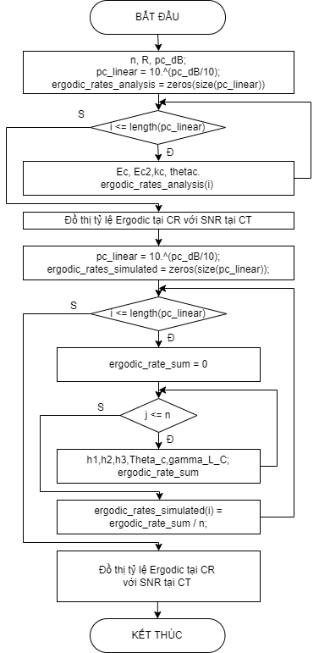

Hình 4.1: Lưu đồ phân tích và mô phỏng Tỷ lệ Ergodic đạt được tại CR với SNR tại CT



Hình 4.2: Tỷ lệ Ergodic đạt được tại CR với SNR tại CT

## **TỶ LỆ BẢO MẬT ERGODIC CỦA KẺ NGHE LÉN**

Tỷ lệ Ergodic đạt được tại E với SNR tại CT được mô phỏng bởi phương trình (3.30), điểm phân tích bởi phương trình (3.34), được phân tích và mô phỏng dựa theo lưu đồ hình 4.3.

Hình 4.4 cho thấy mối quan hệ giữa tỷ lệ ergodic có thể đạt được tại CR, , với SNR tại CT, . Tỷ lệ Ergodic đạt được tại CR( với SNR tại CT tuyến tính với SNR tại CT(), khi tăng lên thì tăng tuyến tính theo. Mối quan hệ này có thể ám chỉ rằng khi chất lượng tín hiệu (đo bằng SNR) tại trạm cơ sở(CT) tăng lên, khả năng của kẻ nghe lén(E) trong việc thu được thông tin từ tín hiệu cũng tăng. Điều này có thể là một thách thức đối với bảo mật truyền thông và yêu cầu các biện pháp bảo mật cao cấp để ngăn chặn hoặc giảm thiểu rủi ro từ kẻ nghe lén.

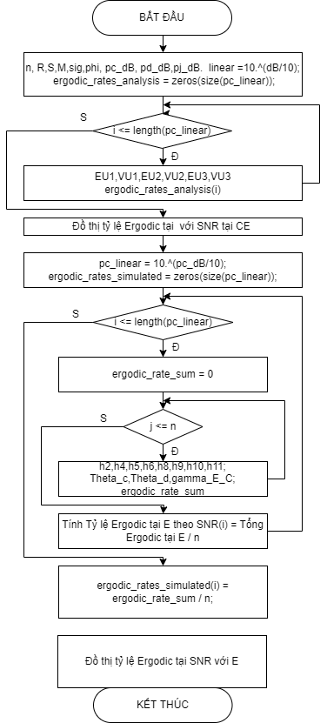

Hình 4.3: Lưu đồ phân tích và mô phỏng Tỷ lệ Ergodic đạt được tại E với SNR tại CT



Hình 4.4 Tỷ lệ Ergodic đạt được tại E với SNR tại CT

## **TỶ LỆ BẢO MẬT ERGODIC CỦA MẠNG DI ĐỘNG**

Tỷ lệ Ergodic đạt được của mạng di động với SNR tại CT được mô phỏng bởi phương trình (3.36), được phân tích và mô phỏng dựa theo lưu đồ hình 4.5.

Hình 4.6 thể hiện một mối quan hệ giữa tỷ lệ Ergodic của mạng di động và SNR tại CT ​. Khi SNR tăng từ 0 đến 30 dB, tỷ lệ Ergodic cũng tăng lên, cho thấy rằng chất lượng kênh tốt hơn (SNR cao hơn) có thể cải thiện hiệu suất truyền thông. Tỷ lệ Ergodic tăng một cách phi tuyến khi SNR tăng lên. Điều này có thể được giải thích bởi việc các kênh truyền dẫn trở nên ít bị nhiễu hơn và do đó tín hiệu có thể được nhận diện một cách dễ dàng hơn, làm tăng hiệu suất thông qua tốc độ truyền dữ liệu.

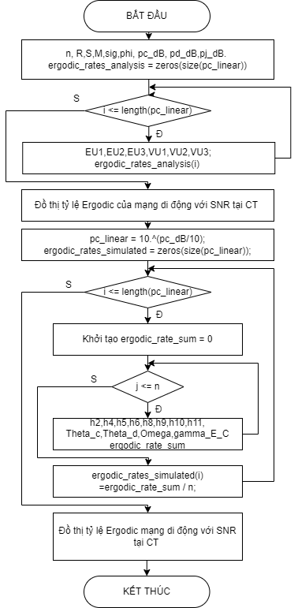

Hình 4.5 Lưu đồ phân tích và mô phỏng Tỷ lệ Ergodic đạt được của mạng di động

với SNR tại CT



Hình 4.6: Tỷ lệ Ergodic đạt được của mạng di động với SNR tại CT

# **KẾT LUẬN VÀ HƯỚNG PHÁT TRIỂN**

## **KẾT LUẬN**

Thông qua quá trình làm đề tài, nhóm em đã mô phỏng và đánh giá được tỷ lệ bảo mật Ergodic của người dùng hợp pháp, kẻ nghe lén. Mối quan hệ và đánh giá hiệu quả của việc áp dụng RIS vào truyền thông di dộng.

Trong quá trình thực hiện đề tài tuy có gặp nhiều khó khăn, nhưng với sự hỗ trợ tận tình từ giảng viên hướng dẫn và em cố gắng nghiên cứu học hỏi thêm cộng với những kiến thức kinh nghiệm mình có được để hoàn thành được những mục tiêu ban đầu đặt ra.

## **HẠN CHẾ VÀ HƯỚNG PHÁT TRIỂN**

### **Hạn chế**

* Còn sai sót trong quá trình mô phỏng.
* Chưa có mô hình áp dụng thực tế.

### **Hướng phát triển**

* Tìm hiểu sâu hơn về các thuật toán tối ưu hóa phản xạ của RIS để tối đa hóa hiệu quả bảo mật
* Thực hiện xây dựng và triển khai mô hình thực tế tối ưu hóa hơn.

# **PHỤ LỤC**

**Phụ lục A: Chứng minh bổ đề 1**

*Cho và theo phân bố Rayleigh, chịu ảnh hưởng của một Rayleigh fading kép. Do đó, hàm PDF dạng kín của có thể được xác định bởi*

*.*

*Hơn nữa giá trị trung bình và phương sai của có thể được tính như sau:*

*,*

*,*

**Phụ lục B: Chứng minh định lý 1**

*Sử dụng phương pháp khớp mô men, mô men đầu tiên của được xác định:*

*,*

*Bằng cách thay thế các giá trị thống kê liên quan đến Kênh phân phối Rayleigh và kênh phân phối Gaussian*

*,*

*+*

*,*

*+*

*Trong phương trình trên ta thu được mô ment thứ nhất của . Tương tự, mô men thứ hai của , được xác định bởi:*

*.*

*Tương tự, thay thế các số liệu thống kê thu được mô men thứ hai của*

*,*

*,*

**Phụ lục C: Chứng minh định lý 2**

*Sử dụng khai triển Taylor để tính gần đúng mô men của , cho mô men của là hữu hạn và là khả vi. Lấy xấp xỉ chuỗi Taylor cho về điểm , thì chúng ta nhận được*

*,*

*Bằng cách thay thế và áp dụng cho cả hai vế của phương trình (), phương trình () có thể được giải quyết. Chứng minh cho định lý 2*

**Phụ lục D: Chứng minh bổ đề 3**

*Hàm CDF của  được cho bởi , là hàm CDF của Y. Bổ đề 3 được chứng minh.*

**Phụ lục E: Chứng minh định lý 3**

*Bằng cách sử dụng Định lý 2, kỹ thuật đại số và thay thế các kết quả của Bổ đề 3 và 4, tương ứng là Phương trình(3.34) và (3.35), chúng ta giải được các phương trình. Điều này hoàn thành chứng minh.*

# **TÀI LIỆU THAM KHẢO**

1. Miguel Daijer, Zhengxiang Ma, Leonard Piazzi, Narayan Prasad, Xiao-Feng Qi, Baoling Sheen, Jin Yang, Guosen Yue, “Reconfigurable intelligent surface: design the channel – a new opportunity for future wireless networks”, Báo cáo khoa học, Digital Communications and Networks, vol 8, pp.87-104, 2022.
2. Nguyễn Thanh Tùng, Nguyễn Thị Thanh Bình, Vũ Chiến Thắng, "Truyền thông không dây qua bề mặt phản xạ thông minh," TNU Journal of Science and Technology, vol. 226, no. 7, pp. 204-218, 2021.
3. Lý Thu Trang, Nguyễn Thanh Tùng, "Bề mặt phản xạ thông minh có thể tái cấu hình - Công nghệ hỗ trợ cho mạng di động sau 5G và 6G," Chuyên đề Công nghệ và Ngân hàng số, vol. 4, pp. 14-18, 2021.
4. Lorenzo Mucchi, Sara Jayousi, Stefano Caputo, Erdal Panayirci, Shahriar Shahabuddin, Jonathan Bachtold, Iván Morales, Razvan-Andrei Stoica, Giuseppe Abreu, And Harald Haas, "Physical-Layer Security in 6G Networks," Communications Society, vol. 2, pp. 1901-1914, 2021.
5. A. Goldsmith, S. A. Jafar, I. Maric, and S. Srinivasa, "Breaking Spectrum Gridlock With Cognitive Radios: An Information Theoretic Perspective”, Proceedings of the IEEE, vol. 97, pp. 894-914, 2009.
6. Nguyễn Văn Chính, “Truyền thông kết hợp trong môi trường vô tuyến nhận thức: Cải thiện và đánh giá hiệu năng mạng thứ cấp”, Luận án Tiến sĩ kỹ thuật, Học viện Công nghệ Bưu chính viễn thông, Hà Nội, pp.19-22,2017.
7. Demia Della Penda, “Device-to-Device Communication in Future Cellular Networks: Resource allocation and mode selection”, Luận án tiến sĩ, KTH Royal Institute of Technology,Sweden, pp.11-13, pp.26-27 ,2018.
8. Hatyai University, “Nghiên cứu cấp phát tài nguyên D2D trong hệ thống 5G”,Luận án tiến sĩ, 2018.
9. Hà Thế Luôn, “Quản lý nhiễu truyền thông D2D trong mạng thông tin di động 5G”, Luận văn thạc sỹ, Hà Nội, 2020.
10. Rawan Alkurd, Ibrahim Abualhaol, “Survey on D2D communications: Challenges and design issues”, Bài báo khoa học, 2014.
11. S. Atapattu, C. Tellambura, and H. Jiang, ‘‘A mixture gamma distribution to model the SNR of wireless channels,’’ *IEEE Trans. Wireless Commun.,* vol. 10, no. 12, pp. 4193–4203, Dec. 2011.
12. F. Govaers and H. Alqaderi, ‘‘A gamma filter for positive parameter estimation,’’ in *Proc. IEEE Int. Conf. Multisensor Fusion Integr. Intell. Syst. (MFI),* Karlsruhe, Germany, Sep. 2020, pp. 40–45.
13. S. Atapattu, R. Fan, P. Dharmawansa, G. Wang, J. Evans, and T. A. Tsiftsis, ‘‘Reconfigurable intelligent surface assisted two-way communications: Performance analysis and optimization,’’ *IEEE Trans. Commun*., vol. 68, no. 10, pp. 6552–6567, Oct. 2020.
14. G. P. Yanev, ‘‘Exponential and hypoexponential distributions: Some characterizations,’’ *Mathematics*, vol. 8, no. 12, pp. 2207–2217, Dec. 2020.
15. H. Yu and I.-G. Lee, ‘‘Physical layer security based on NOMA and AJ for MISOSE channels with an untrusted relay,’’ *Future Gener. Comput. Syst*., vol. 102, pp. 611–618, Jan. 2020.